**本周三篇论文**

**CycleMix: 基于涂鸦标注的医学图像分割方法**

**摘要：**

基于涂鸦标注学习的医学图像分割框架，该框架由混合增强和循环一致性组成，称为CycleMix。设计了随机遮挡，以执行涂鸦的递增和递减。

**Introduction**

现有的基于涂鸦的学习有两组：第一个利用先验假设来扩展涂鸦注释。（在同一类别中标记具有相似灰度值和相似位置的像素），会产生噪声标签降低分割性能。第二组通过对抗学习的方式习得形状先验，但是需要利用额外的全标注标签数据。

Mixup增强可能会改变目标对象的形状先验，导致分割任务的分割结果不切实际。当只有涂鸦监控可用时，由于缺少精确的注释，使用混合增强的分割性能可能会变得更差和不稳定。

提出了一种新的基于涂鸦标注的医学图像分割框架，这一框架由混合数据增强 (Mix) 和循环一致性约束 (Cycle) 组成，因而被称为CycleMix。为了实现监督增广，CycleMix通过图像混合和随机遮挡，来增加和减少图像涂鸦标注。为了约束未标注的区域，CycleMix对训练目标在全局和局部两个维度上分别应用了一致性约束，来惩罚不一致的分割结果，从而使模型的分割性能得到显著提升。

**Related works**

1. Learning from scribble supervision

Scribble是稀疏注释。

1. Mixup augmentations混合增强
2. 一致性约束

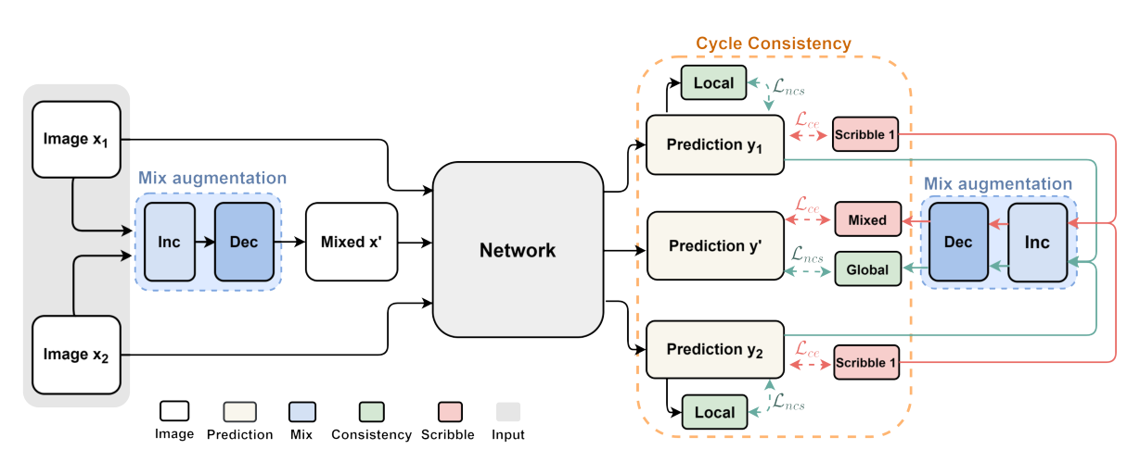

**Method**

1.图像混合策略

当涂鸦标注增多的时候，更多的标注像素将会带来更好的梯度流，从而使模型受益。通过混合两个图像，来最大化混合图像涂鸦标注的显著性 。

采用了Puzzle Mix的方法来利用显著性和局部统计特征。之后, 为了进一步增强涂鸦监督，我们提出随机遮挡策略，来随机将一部分混合图像替换为背景。最后，我们对混合前后的图像的标注像素分别计算交叉熵损失，称为监督损失。

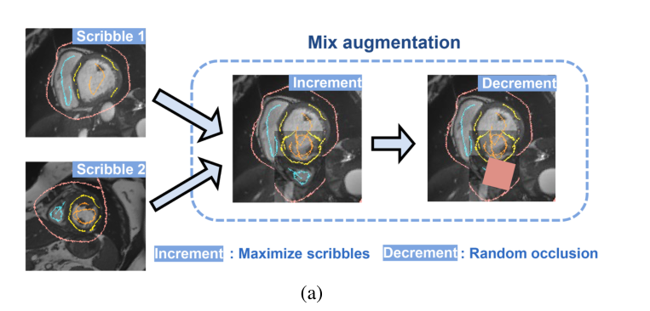

2.循环一致性约束

两项一致性约束损失，分别为全局和局部一致性约束损失。

全局一致性约束的目标是利用图像混合不变的性质，也就是要求同样的图像块在混合图像和原始图像中的分割结果应当保持一致。全局一致性损失来惩罚不一致的分割结果。

但是，图像混合的策略往往导致混合后的图像中出现同一解剖结构不连续的情况。这种情况导致分割模型难以学习目标结构完整的形状先验。

为了约束分割结构作为一个内部互相连通的整体，局部一致性约束来消除不连续的分割结果，即要求分割结果和与其最大连通区域保持一致。

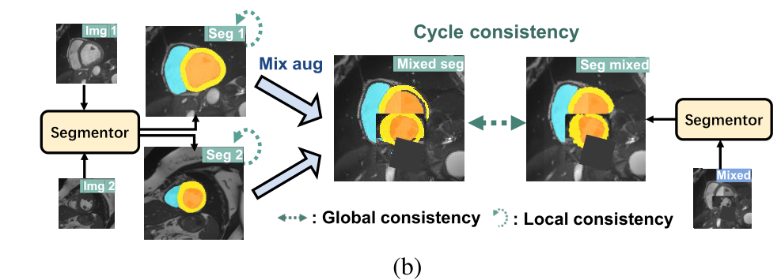

由于MSCMRseg图像中结构的边界通常更难区分，因此使用了更厚的涂鸦来注释背景，以便进行更多的监督。

**Weakly-Supervised Semantic Segmentation Network with Deep Seeded Region Growing**

**introduction**

每个训练图像都有其图像类别标签，属于类标签的对象将显示在图像中，对象的位置未知，需要推断对象的像素级位置。训练弱监督语义分割网络的主要问题是如何将图像级别的标签精确的分配给对应的像素。

在训练中需要建立起像素标签的对应关系。同一对象的语义标签具有空间连续性，区域周围的像素属于同一对象。

（CAM能够提供物体最具辨识度的区域，但是对于物体辨识度较低的区域没有识别出来）

（SRG方法种子区域生长方法）

（度量种子点和相邻像素点之间的相似度以进行区域生长，我们利用分割网络输出的分割图作为特征。SRG将种子线索视为初始种子点；然后，分割图中对应类别的高概率相邻像素采用与种子线索相同的标签。）

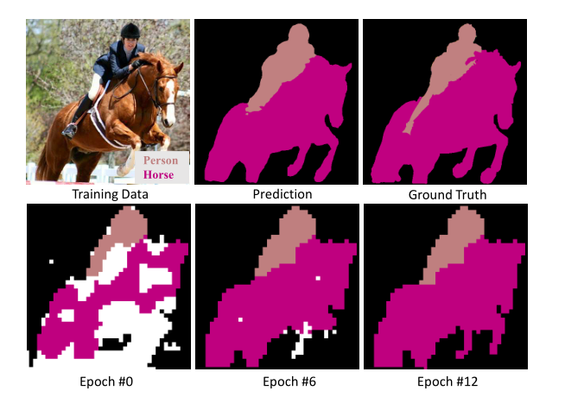

Epoch 0：中的监督实际上是分类模型生成的种子线索，这些线索定位了人头和马，这是图像中最具辨别力的区域。训练的过程中逐渐细化精确，DSRG选择原始种子线索作为初始种子点。

**Related work**

1. 图像级监督中的像素标记 (Pixel labeling from image level supervision)

LSE将更多的权重放在像素上。

1. 种子区域增长(Seeded Region Growing)

SRG

利用种子区域生长机制，使网络能够安全地生成新的像素级标签，用于弱监督语义分割。网络可以端到端的方式进行优化，易于训练。

<https://blog.csdn.net/renyuanxingxing/article/details/84655740>

https://blog.csdn.net/aishuirenjia/article/details/80239562?ops_request_misc=%257B%2522request%255Fid%2522%253A%2522165579632516782248522728%2522%252C%2522scm%2522%253A%252220140713.130102334..%2522%257D&request_id=165579632516782248522728&biz_id=0&utm_medium=distribute.pc_search_result.none-task-blog-2~all~sobaiduend~default-1-80239562-null-null.142^v19^control,157^v15^new_3&utm_term=Region+growing+segmentation&spm=1018.2226.3001.4187

DSRG

利用分类网络生成的种子线索作为初始种子，以避免错误的种子放置。使用深度学习特征计算像素相似度，这些特征已被证明具有高级语义。DSRG可以减少过度分割，并且没有传统SRG的合并过程。

**Approach**

1. 利用分类网络生成种子

使用CAM来获取初始seed的位置信息：修改VGG-16的conv7，使用global average pooling代替全连接层，最后使用CAM得到的heatmap得到目标区域。

**DSRG**区域生长模块以种子线索和分割图为输入，产生比种子线索更精确、更完整的潜在像素级监督。在细化像素级监督和优化分割网络参数之间进行迭代。

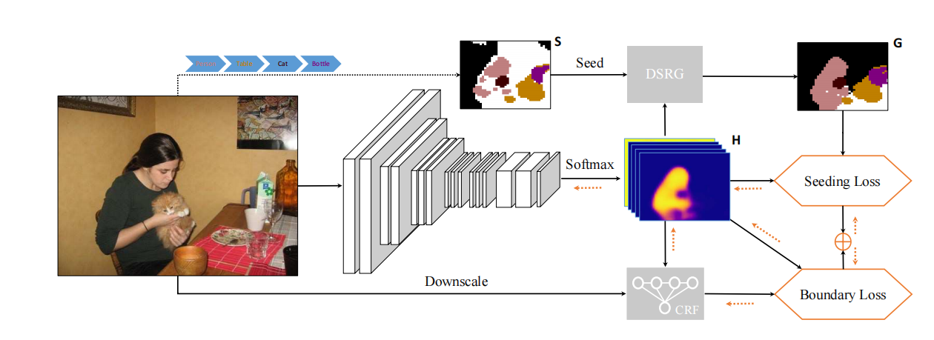

1. 种子损失函数

使用种子线索训练分割网络。种子损失忽略了图像中的其余像素，前景和背景种子线索分布的不平衡性，平衡种子对前景和后景有两个归一化系数。

边界损失促使分割图和对象边界匹配。

最后通过最小化损失函数对分割网络进行优化。

1. deep seeded region growing **DSRG**

在引入的种子损失中，种子线索是稀疏的。大约有40%的像素有标签。在培训过程中，按照常规的训练深度网络设置，标签是固定的。将种子信号培育成未标记的像素。

种子线索生长的基础是在图像中存在小的均匀区域，其中像素应该具有相同的标记。小的均匀区域通常用于低水平视觉，例如产生超像素。为了描述种子信号的生长问题，我们参考了一种经典的算法，Seeded Region Growing。

在SRG中，一些种子像素最初是根据一些简单的手工制作的标准(例如颜色、强度或纹理)来选择的。一旦初始种子被放置，生长过程就寻求获得均匀的图像区域，也就是说，它试图将图像分割成区域，该区域的每个连通分量都包含一个初始种子。

我们提出将SRG集成到深度分割网络中，用于弱监督的语义分割.该方法被称为“深种子区生长(DSRG)”。

一旦初始种子被分类网络初始化，然后根据区域相似性准则，从这些种子点生长到相邻的未标记点。相似性准则定义了是否应该将候选像素合并到特定区域。

本文提出的相似准则P是分割网络生成的分割映射H中像素的简单概率阈值。

由于低层次图像特征对目标类间外观的鲁棒性较差，传统的SRG通常存在过分割现象。DSRG具有高级语义的深度学习特征来计算像素相似度。DSRG可以减少过分割，并且没有传统SRG的合并过程。

**Experiments**

可以看到本文的框架和SEC有很大的相似之处。都包含了种子的损失，种子的初始区域都是由CAM提供，边界损失函数都是基于CRF。

**用于语义图像分割的深度卷积网络弱半监督学习**

摘要：

1.弱注释的标注数据（边界框，图像级标签）

1. 一个或者多个数据集的组合，强标记和弱标记的组合

在弱监督和半监督条件下，发展期望最大化EM。

Introduction

语义图像分割指图像中的每个像素指定一个语义标签。

CRF条件随机场

在训练期间需要像素级注释图像。以边界框（即粗略的对象位置）或图像级标签（即关于存在哪些对象类的信息）形式的弱注释比详细的像素级注释更容易收集。我们开发了从弱标注（单独或结合少量强标注）训练DCNN图像分割模型的新方法。

开发了期望最大化（EM）方法，用于从弱注释数据中训练DCNN语义分割模型。所提出的算法在估计潜在像素标签（受弱注释约束）和使用随机梯度下降（SGD）优化DCNN参数之间进行交替。

将少量的像素级标注图像与大量的image-level或边界框标注图像相结合。

Proposed Methods

https://blog.csdn.net/dzm123lalala/article/details/89979350

1. Pixel-level annotations
2. Image-level annotation
3. Bounding Box Annotations

Bbox-Rect

将边界框内的每个像素视为各个对象类的正面示例。通过将属于多个边界框的像素指定给面积最小的像素，可以解决歧义。

Bbox Seg

边界框完全围绕对象，但也包含背景像素，这些背景像素会用相应对象类的假阳性污染训练集。

将边界框的中心区域（框内像素的α%）约束为前景，而将边界框外的像素约束为背景。

Bbox-EM-Fixed

可以在整个训练过程中优化估计的分割图。

1. Mixed strong and weak annotations

1.实验证明仅仅利用图像整体的弱标签很难训练出很好的分割模型；

2.可以利用bounding box来进行训练，并且得到了较好的结果，这样可以代替用pixel-level训练中的ground truth；

3.当我们用少量的pixel-level annotations和大量的图像整体的弱标签来进行半监督学习时，其训练效果可和全部使用pixel-level annotations差不多；

4.利用额外的强弱标签可以进一步提高效果。

这是用image-level labels来做的，通过图像的标签对每个像素进行处理，如果该像素的用CNN得到的score map中有该图像标签，则对m位置处的CNN输出做调整并选取其中的最大值作为最新标签，然后用M步中的批量梯度下降法得到新的CNN参数（这个步骤和之前用pixel-level做是一样的），不再需要人工来做大量的工作进行像素级的标定。但是这种方法不太准确，所以用像素级的一部分标签加上图像的标签来进行训练。

这篇文章在DeepLab的基础上进一步研究了使用bounding box和image-level labels作为标记的训练数据。使用了期望值最大化算法（EM）来估计未标记的像素的类别和CNN的参数。